Принято на заседании  педагогического Совета МБОУ «СШ №9»  г. Тверь  Протокол №_______  от ___________________ |  | «УТВЕРЖДАЮ»  Директор МБОУ «СШ №9»  г. Тверь  ______________ А. Н. Аустрина  «____» ______________ 20___ г.
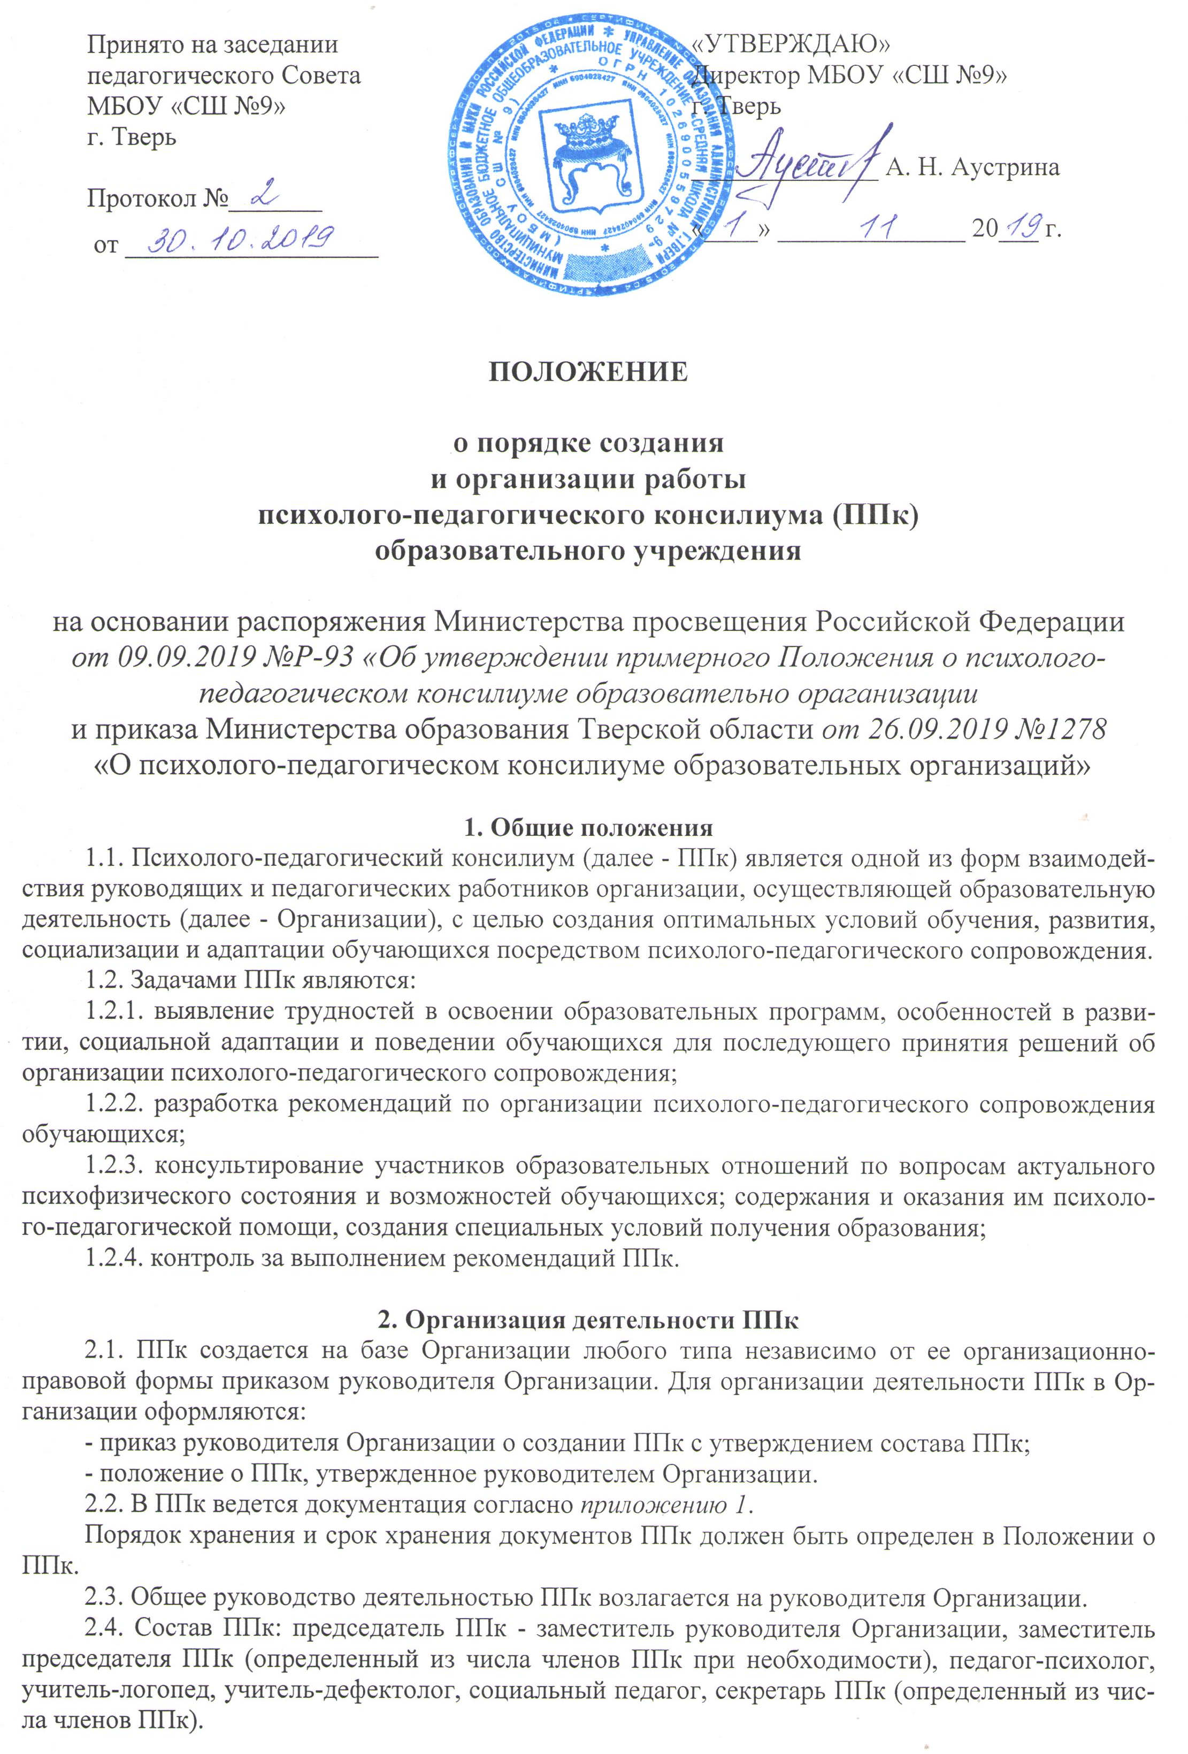

ПОЛОЖЕНИЕ

о порядке создания
и организации работы
психолого-педагогического консилиума (ППк)
образовательного учреждения

на основании распоряжения Министерства просвещения Российской Федерации

от 09.09.2019 №Р-93 «Об утверждении примерного Положения о психолого-педагогическом консилиуме образовательно ораганизации

и приказа Министерства образования Тверской области от 26.09.2019 №1278

«О психолого-педагогическом консилиуме образовательных организаций»

1. Общие положения
1.1. Психолого-педагогический консилиум (далее - ППк) является одной из форм взаимодействия руководящих и педагогических работников организации, осуществляющей образовательную деятельность (далее - Организации), с целью создания оптимальных условий обучения, развития, социализации и адаптации обучающихся посредством психолого-педагогического сопровождения.
1.2. Задачами ППк являются:
1.2.1. выявление трудностей в освоении образовательных программ, особенностей в развитии, социальной адаптации и поведении обучающихся для последующего принятия решений об организации психолого-педагогического сопровождения;
1.2.2. разработка рекомендаций по организации психолого-педагогического сопровождения обучающихся;
1.2.3. консультирование участников образовательных отношений по вопросам актуального психофизического состояния и возможностей обучающихся; содержания и оказания им психолого-педагогической помощи, создания специальных условий получения образования;
1.2.4. контроль за выполнением рекомендаций ППк.

2. Организация деятельности ППк
2.1. ППк создается на базе Организации любого типа независимо от ее организационно-правовой формы приказом руководителя Организации. Для организации деятельности ППк в Организации оформляются:
- приказ руководителя Организации о создании ППк с утверждением состава ППк;
- положение о ППк, утвержденное руководителем Организации.
2.2. В ППк ведется документация согласно приложению 1.
Порядок хранения и срок хранения документов ППк должен быть определен в Положении о ППк.
2.3. Общее руководство деятельностью ППк возлагается на руководителя Организации.
2.4. Состав ППк: председатель ППк - заместитель руководителя Организации, заместитель председателя ППк (определенный из числа членов ППк при необходимости), педагог-психолог, учитель-логопед, учитель-дефектолог, социальный педагог, секретарь ППк (определенный из числа членов ППк).
2.5. Заседания ППк проводятся под руководством Председателя ППк или лица, исполняющего его обязанности.
2.6. Ход заседания фиксируется в протоколе (приложение 2).
Протокол ППк оформляется не позднее пяти рабочих дней после проведения заседания и подписывается всеми участниками заседания ППк.
2.7. Коллегиальное решение ППк, содержащее обобщенную характеристику обучающегося и рекомендации по организации психолого-педагогического сопровождения, фиксируются в протоколе (приложение 2). Заключение подписывается всеми членами ППк в день проведения заседания и содержит коллегиальный вывод с соответствующими рекомендациями, которые являются основанием для реализации психолого-педагогического сопровождения обследованного обучающегося.
Коллегиальное заключение ППк доводится до сведения родителей (законных представителей).
В случае несогласия родителей (законных представителей) обучающегося с коллегиальным заключением ППк они выражают свое мнение в письменной форме в соответствующем разделе заключения ППк, а образовательный процесс осуществляется по ранее определенному образовательному маршруту в соответствии с соответствующим федеральным государственным образовательным стандартом.
Коллегиальное заключение ППк доводится до сведения педагогических работников, работающих с обследованным обучающимся, и специалистов, участвующих в его психолого-педагогическом сопровождении, не позднее трех рабочих дней после проведения заседания.
2.8. При направлении обучающегося на психолого-медико-педагогическую комиссию (далее - ПМПК) <1>) оформляется пакет документов ППк на обучающегося (приложение 3).

3. Режим деятельности ППк
3.1. Периодичность проведения заседаний ППк определяется запросом Организации на обследование и организацию комплексного сопровождения обучающихся и отражается в графике проведения заседаний.
3.2. Заседания ППк подразделяются на плановые и внеплановые.
3.3. Плановые заседания ППк проводятся в соответствии с графиком проведения, но не реже одного раза в полугодие, для оценки динамики обучения и коррекции для внесения (при необходимости) изменений и дополнений в рекомендации по организации психолого-педагогического сопровождения обучающихся.
3.4. Внеплановые заседания ППк проводятся при зачислении нового обучающегося, нуждающегося в психолого-педагогическом сопровождении; при отрицательной (положительной) динамике обучения и развития обучающегося; при возникновении новых обстоятельств, влияющих на обучение и развитие обучающегося в соответствии с запросами родителей (законных представителей) обучающегося, педагогических и руководящих работников Организации; с целью решения конфликтных ситуаций и других случаях.
3.5. При проведении ППк учитываются результаты освоения содержания образовательной программы, комплексного обследования специалистами ППк, степень социализации и адаптации обучающегося.
На основании полученных данных разрабатываются рекомендации для участников образовательных отношений по организации психолого-педагогического сопровождения обучающегося.
3.6. Деятельность специалистов ППк осуществляется бесплатно.
3.7. Специалисты, включенные в состав ППк, выполняют работу в рамках основного рабочего времени, составляя индивидуальный план работы в соответствии с планом заседаний ППк, а также запросами участников образовательных отношений на обследование и организацию комплексного сопровождения обучающихся.
Специалистам ППк за увеличение объема работ устанавливается доплата, размер которой определяется Организацией самостоятельно.
--------------------------------
<1> Приказ Министерства образования и науки Российской Федерации от 20 сентября 2013 г. N 1082 "Об утверждении Положения о психолого-медико-педагогической комиссии".
Представление ППк на обучающегося для предоставления на ПМПК выдается родителям (законным представителям) под личную подпись.

4. Проведение обследования
4.1. Процедура и продолжительность обследования ППк определяются исходя из задач обследования, а также возрастных, психофизических и иных индивидуальных особенностей обследуемого обучающегося.
4.2. Обследование обучающегося специалистами ППк осуществляется по инициативе родителей (законных представителей) или сотрудников.
4.3. Секретарь ППк по согласованию с председателем ППк заблаговременно информирует членов ППк о предстоящем заседании ППк, организует подготовку и проведение заседания ППк.
4.4. На период подготовки к ППк и последующей реализации рекомендаций обучающемуся назначается ведущий специалист: учитель и/или классный руководитель, воспитатель или другой специалист. Ведущий специалист представляет обучающегося на ППк и выходит с инициативой повторных обсуждений на ППк (при необходимости).
4.5. По данным обследования каждым специалистом составляется заключение и разрабатываются рекомендации. На заседании ППк обсуждаются результаты обследования ребенка каждым специалистом, составляется коллегиальное заключение ППк.
4.6. Родители (законные представители) имеют право принимать участие в обсуждении результатов освоения содержания образовательной программы, комплексного обследования специалистами ППк, степени социализации и адаптации обучающегося.

5. Содержание рекомендаций ППк по организации
психолого-педагогического сопровождения обучающихся
5.1. Рекомендации ППк по организации психолого-педагогического сопровождения обучающегося с ограниченными возможностями здоровья конкретизируют, дополняют рекомендации ПМПК и могут включать в том числе:
- разработку адаптированной основной общеобразовательной программы;
- разработку индивидуального учебного плана обучающегося;
- адаптацию учебных и контрольно-измерительных материалов;
- предоставление услуг тьютора, ассистента (помощника), оказывающего обучающемуся техническую помощь, услуг по сурдопереводу, тифлосурдопереводу (индивидуально или на группу обучающихся), в том числе на период адаптации обучающегося в Организации / учебную четверть, полугодие, учебный год / на постоянной основе;
- другие условия психолого-педагогического сопровождения в рамках компетенции.
5.2. Рекомендации ППк по организации психолого-педагогического сопровождения обучающегося на основании медицинского заключения могут включать условия обучения, воспитания и развития, требующие организации обучения по индивидуальному учебному плану, учебному расписанию, медицинского сопровождения (в соответствие с рекомендациями ПМПК).
5.3. Рекомендации ППк по организации психолого-педагогического сопровождения обучающегося, испытывающего трудности в освоении основных общеобразовательных программ, развитии и социальной адаптации <2> могут включать в том числе:
- проведение групповых и (или) индивидуальных коррекционно-развивающих и компенсирующих занятий с обучающимся;
- разработку индивидуального учебного плана обучающегося;
- адаптацию учебных и контрольно-измерительных материалов;
- профилактику асоциального (девиантного) поведения обучающегося;
- другие условия психолого-педагогического сопровождения в рамках компетенции Организации.
5.4. Рекомендации по организации психолого-педагогического сопровождения обучающихся реализуются на основании письменного согласия родителей (законных представителей).

--------------------------------
<2> Федеральный закон от 29 декабря 2012 г. N 273-ФЗ "Об образовании в Российской
Федерации", статья 42

Приложение 1

Документация ППк

1. Приказ о создании ППк с утвержденным составом специалистов ППк.
2. Положение о ППк.
3. График проведения плановых заседаний ППк на учебный год.
4. Протоколы заседаний ППк.

Приложение 2

Угловая печать ОО

ПРОТОКОЛ № __
Заседания школьного психолого-педагогического консилиума
________________ учебного года

Присутствовали:

Повестка ШПМПк:

Принятые решения:

1.
2.
3.

Председатель ШПМПк / _______________ /
Зам. дир. по УВР / _______________/
Педагог-психолог / _______________ /
Учитель-логопед / _______________ /
Дефектолог / ________________ /
Кл. рук. _______класса / ________________ /
Кл. рук. _______класса / ________________ /

Приложение 3

Перечень пакета документов, необходимых при обращении на ПМПК

1. Направление от школы.
2. Копия старого заключения ЦПМПК (при наличии).
3. Выписка из школьного ППк.
4. Характеристика с места учебы.
5. Копии проверочных работ по рус. языку и математике.
6. Амбулаторная мед. карта из поликлиники.
7. Копия свидетельства о рождении (или паспорт) ребенка.
8. Копия паспорта (или оригинал) сопровождающего родителя.

